ФБУЗ «Центр гигиены и эпидемиологии в РС(Я)»
Отдел гигиенической подготовки и аттестации
Полезные свойства ТЫКВЫ
Присутствуют в масле семян тыквы, влияют на обмен холестерола и триглециридов в организме человека
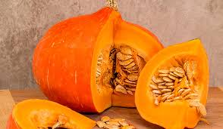
Взаимодействует с ионами тяжелых и радиоактивных металлов, образуя прочные комплексы, выводит их из организма
Содержится в кожуре семян тыквы, оказывает паралитическое действие на гельминтов в кишечнике
кукурбитин
фитостеролы
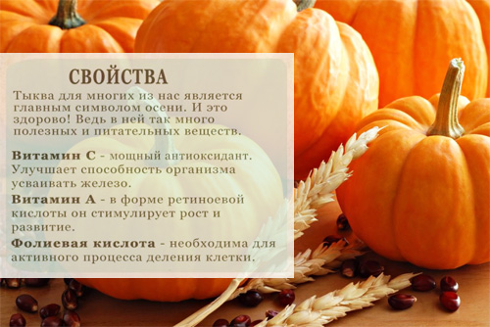
Содержатся в масле семян, способствуют поддержанию клеточных мембран, синтезу витаминов и гормонов
Содержатся в плодах оранжево-красной окраски, провитамин А, поддерживает зрение
ненасыщенные жирные кислоты
пектин
каротин

